备案号:JXXXXX-XXXX

四川省工程建设地方标准

DBXXXX—XXXX

四川省石膏复合材料建筑楼板
隔声保温工程技术规范
Technical Specification for Sound Insulation and Insulation Engineering of Gypsum Composite Building Floors in Sichuan Province

(征求意见稿)

XXXX-XX-XX发布 XXXX-XX-XX实施
四川省住房和城乡建设厅发布

四川省工程建设地方标准
四川省石膏复合材料建筑楼板
隔声保温工程技术规范
Technical Specification for Sound Insulation and Insulation Engineering of Gypsum Composite Building Floors in Sichuan Province
DB51/Txxx-2024

主编单位：四川省建设科技发展与信息中心
中建西部建设建材科学研究院有限公司
批准部门：四川省住房和城乡建设厅
施行日期：XXXX年XX月XX日

（征求意见稿）
西南交通大学出版社
2024-XX-XX成都
前言

根据四川省住房和城乡建设厅《关于下达2023年四川省工程建设地方标准制（修）订计划的通知》（川建标函〔2023〕1835号）的要求，由四川省建设科技发展与信息中心、中建西部建设建材科学研究院有限公司会同有关单位共同编制完成。
标准编制组经广泛调查研究，认真总结实践经验，参考国内标准和国外先进标准，并在广泛征求意见的基础上，制定本标准。
本标准共分7章和1个附录，主要技术内容是：1总则；2术语；3基本规定；4系统及材料性能要求；5设计；6施工；7验收。
本标准由四川省住房和城乡建设厅负责管理，由中建西部建设建材科学研究院有限公司负责具体技术内容的解释。在执行本标准过程中如有意见或建议，请寄送至中建西部建设建材科学研究院有限公司（地址：成都市天府新区科学城北路东段1697号；邮编：610000电话：028-84195379；E-mail：mapengfei_051@163.com）。
主编单位：四川省建设科技发展与信息中心
中建西部建设建材科学研究院有限公司
参编单位：
参加单位：
主要起草人：
目次

1 总则..........................................................................................................................3
2 术语..........................................................................................................................4
3 基本规定..................................................................................................................5
4 系统及材料性能要求..............................................................................................6
4.1 系统性能.........................................................................................................6
4.2 材料性能.........................................................................................................6
5 设计..........................................................................................................................9
5.1 一般规定.........................................................................................................9
5.2 隔声与热工设计.............................................................................................9
5.3 构造设计.......................................................................................................10
6 施工........................................................................................................................17
6.1 一般规定.......................................................................................................18
6.2 施工工序.......................................................................................................19
6.3 施工要点.......................................................................................................20
7 验收........................................................................................................................22
7.1 一般规定.......................................................................................................22
7.2 主控项目.......................................................................................................23
7.3 一般项目.......................................................................................................25
本规程用词说明..........................................................................................................20
引用标准名录..............................................................................................................27

Contents

1 General Provisions...................................................................................................3
2 Term.........................................................................................................................4
3 Basic regulations......................................................................................................4
4 System and material performance requirements......................................................6
4.1 System performance ........................................................................................6
4.2 Material properties...........................................................................................6
5 Design......................................................................................................................9
5.1 General provisions...........................................................................................9
5.2 Sound insulation and thermal design...............................................................9
5.3 Construction design........................................................................................10
6 Construction...........................................................................................................17
6.1 General provisions.........................................................................................18
6.2 Construction process......................................................................................19
6.3 Key points of construction.............................................................................20
7 Acceptance.............................................................................................................22
7.1 General provisions.........................................................................................22
7.2 Main control project.......................................................................................23
7.3 General projects.............................................................................................25
Explanation of the wording used in this regulation.....................................................20
List of Referenced Standards.......................................................................................27

1 总则
1.0.1 为规范石膏复合材料在楼板隔声保温工程中的应用，做到安全适用、技术先进、经济合理、绿色环保，保证工程质量，制定本标准。
【条文说明】随着人们生活水平的提高，政府和社会对于住宅居住的健康性能、环境性能、隔声性能提出了更高的要求，建筑声学性能和实践技术应用研究也逐渐重视，特别是室内环境隔声降噪的理论研究与技术开发。2022年，国家城乡与住房建设部对绿色建筑及建筑声环境提出了更高的要求：1）《绿色建筑评价标准》GB/T 50378-2019中要求满足绿色二星建筑，撞击声隔声性能可得3分，不同类型建筑楼板（住宅、学校、旅馆、医院、办公）达到低限标准限值和高要求标准限值的平均值47.5dB~70dB；要求满足绿色三星建筑，撞击声隔声性能可得5分，要求不同类型建筑（住宅、学校、旅馆、医院、办公）楼板达到高要求标准限值45dB~65dB；2）《住宅项目规范》(征求意见稿)GB 55XXX-2022要求楼板空气声隔声≥50dB，撞击声隔声≤65dB，其中相比之前GB 50118-2005规定住宅撞击声隔声≤75dB大幅度提高；3）《关于加强保障性住房质量常见问题防治的通知》建办保〔2022〕6号规定现场测量计权标准化撞击声压级≤65dB。2022年6月5日实施的《噪声污染防治法》首次将民用建筑噪声与隔声问题纳入其中，第二十六条规定：建设噪声敏感建筑物，应当符合民用建筑隔声设计相关标准要求，不符合标准要求的，不得通过验收、交付使用。建筑楼板的隔声保温已成为国家相关标准的一项强制要求，从近年的实际应用情况看，国内没有石膏复合材料建筑楼板隔声保温工程技术规范相关的国家标准及行业标准，仅有部分地方及企业编制的其他类型浮筑楼板施工标准或图集，建筑楼板各种做法层出不穷，质量问题不断，已成为地方政府、开发商、设计单位等关注的焦点问题。提高建筑楼板的隔声保温性能不仅是提高民用建筑品质，改善人民生活、工作、学习、居住等环境的需要，也是新时代以人为本的绿色建筑发展新要求和促进建筑业高质量发展的需要。
基于此，中建西部建设建材科学研究院有限公司联合四川省建设科技发展与信息中心，通过广泛调查研究，认真总结各地建筑隔声保温工程实践经验，参考国内相关标准，并在广泛征求意见的基础上，编制完成本标准。
1.0.2 本标准适用于新建、扩建的民用建筑楼板隔声保温工程的设计、施工和验收，改建的民用建筑楼板隔声保温工程参照执行。
【条文说明】本标准主要针对新建、扩建和改建的住宅、学校、医院、旅馆、办公建筑和商业建筑等民用建筑楼板结构隔声保温系统的设计、施工和验收。既有建筑进行装修改造时，楼板部分也可按本标准进行设计、施工和验收。
1.0.3 石膏复合材料建筑楼板隔声保温工程的应用除应符合本标准的规定外，尚应符合国家和四川省现行有关标准的规定。
【条文说明】石膏复合材料建筑楼板隔声保温工程涉及楼板隔声、保温、楼板构造设计等多个分项工程，应同时满足其他相关标准的指标要求。

2 术语
2.0.1 石膏复合材料建筑楼板隔声保温系统 Gypsum composite material building floor slab sound insulation system
主要由结构层、石膏基隔声保温层、石膏基自流平砂浆保护层、地面装饰层、竖向隔声片等构成，具有隔声保温功能的楼板构造。
【条文说明】石膏基自流平砂浆保护层、石膏基隔声保温层和楼板结构层自上而下构成一个竖向的减振系统，再加上竖向隔声片构造，形成完整的石膏复合材料建筑楼板隔声保温系统，可有效改善楼板撞击声隔声性能。系统首先在楼板结构层上浇筑石膏隔声保温复合材料或铺设预制石膏隔声保温制品作为石膏基隔声保温层，其次在其上浇筑石膏基自流平砂浆作为保护层，石膏基隔声保温层、石膏基自流平砂浆保护层和墙体交接处有竖向隔声片，最后在保护层上部铺设大理石、瓷砖、木地板、环氧地坪、微水泥等地面装饰层。
2.0.2 石膏隔声保温复合材料 Gypsum sound insulation composite material
以高强石膏为胶凝材料，与轻骨料、填料、聚合物及外加剂等复合而成，具有隔声和保温功能的建筑材料。
【条文说明】本标准所指的石膏隔声保温复合材料兼具楼板保温和隔声功能，主要功能组份为石膏胶凝材和轻骨料。为满足隔声保温性，须加入大掺量轻骨料大幅降低复合材料密度，同时；需要满足一定的强度。传统的β型建筑石膏粉基础强度低，很难实现密度和强度的平衡。为此，要求石膏胶凝材料采用α型高强石膏。
2.0.3 预制石膏复合材料隔声保温制品 Prefabricated gypsum composite material sound insulation products
采用石膏隔声保温复合材料在工厂预制，具有固定尺寸、用于现场拼装的石膏基隔声保温制品，当用于石膏复合材料建筑楼板隔声保温地暖系统时，可预留固定间距和尺寸的沟槽。
【条文说明】本条规定了兼具保温和隔声功能的预制石膏隔声保温板，是楼板隔声保温系统中的隔声保温层，适用于干法施工工艺。当用于石膏复合材料建筑楼板隔声保温地暖系统时，根据设计要求，可预留固定间距和尺寸的沟槽，本条强调了具有阻隔撞击声功能的石膏基隔声保温层应铺设于楼板结构层上部。
2.0.4 Gypsum self-leveling mortar
以半水石膏（CaSO₄·1/2H₂O）和Ⅱ型无水石膏(CaSO₄）单独或者两者混合后作为主要胶凝材料，与轻骨料、填料及外加剂所组成的在新拌状态下有一定流动性的石膏基室内地面用自流平材料。
【条文说明】为保障系统的相容性和可靠性，采用石膏基自流平砂浆作为保护层。根据《建筑地面设计规范》GB50037和《建筑地面工程施工质量验收规范》GB50209对地面面层的要求，保护层强度等级不应小于C15。《石膏基自流平砂浆》JC/T1023规定的强度标号定义为绝干强度，但在自然平衡含水状态下石膏基自流平砂浆强度比绝干强度低20%左右，实际展现的抗压强度不足20MPa，为此将保护层石膏基自流平砂浆绝干抗压强度定为G25等级。传统β型建筑石膏粉配制的石膏基自流平砂浆强度很难达到G25级。为此，建议石膏胶凝材采用α型半水石膏或Ⅱ型无水石膏等高强石膏原料。
2.0.5 石膏基隔声保温层Gypsum based sound insulation layer
应用于石膏复合材料建筑楼板隔声保温系统，由石膏隔声保温复合材料或预制石膏复合材料隔声保温制品组成，铺设于楼板结构层上部，具备隔声及保温功能的构造层。
【条文说明】本条规定了兼具保温和隔声功能的石膏隔声保温复合材料，是楼板隔声保温系统中的隔声保温层，适用于湿法施工工艺。本条强调了具有阻隔撞击声功能的石膏基隔声保温层应铺设于楼板结构层上部。
2.0.6 石膏基自流平砂浆保护层 Gypsum based self leveling mortar protective layer
应用于石膏复合材料建筑楼板隔声保温系统，由石膏基自流平砂浆组成，对隔声保温层起防护作用的构造层。
2.0.7 竖向隔声片vertical insulation tablet
设置在隔声保温层、保护层以及饰面层与四周墙体、柱及穿楼板竖向管道之间的弹性材料，以阻断楼板隔声保温系统与墙体、柱或竖向管道之间的声桥。
【条文说明】竖向隔声片用于阻断楼板隔声保温系统与墙体、柱或竖向管道之间的声桥。
2.0.8 密封胶带 Sealing tape
粘贴在竖向隔声片之间、竖向隔声片与隔声保温层之间的接缝上，防止石膏基自流平砂浆等浆体向下渗透，起封缝阻水作用的单面胶带。
2.0.9界面处理剂 interfacial agent
用于封闭隔声保温层表面孔隙、增强石膏基自流平砂浆保护层与隔声保温层附着力、并且防止石膏基自流平砂浆保护层表面产生气孔的界面处理材料。
【条文说明】石膏基隔声保温层轻质多孔，直接在面层建筑石膏基自流平砂浆，面层容易产生气孔，影响观感质量，需涂刷一道界面处理剂隔离。另外，当在石膏基自流平面层做瓷砖装饰层时，需先做界面处理，再采用石膏基瓷砖胶，满足相应标准要求，保持粘结层与保护层的同质性，防止空鼓开裂。
2.0.10界面隔音涂层 Interface sound insulation coating
应用于石膏复合材料建筑楼板隔声保温系统中，用于改善石膏复合材料隔声保温楼板系统不同构造层间的表面性能及隔声性能的界面处理材料。
【条文说明】由具有良好压缩性能的弹性材料组成，且能起到减弱结构振动传播的构造层，通过喷涂工艺来改善楼板系统不同构造层间的表面性能及隔声性能，可选用微孔聚脲、丙烯酸、聚氨酯、无机硅声能凝胶等材料。

3 基本规定
3.0.1 石膏复合材料建筑楼板隔声保温工程热工性能应符合现行国家标准《建筑节能与可再生能源利用通用规范》GB 55015、《民用建筑热工设计规范》GB 50176、四川省住宅设计标准DBJ51／168的有关规定。
3.0.2 石膏复合材料建筑楼板隔声保温工程隔声性能应符合现行国家标准《建筑环境通用规范》GB55016、《民用建筑隔声设计规范》 GB 50118的有关规定。
【条文说明】本条隔声性能指标主要参考现行国家标准《民用建筑隔声设计规范》GB 50118，楼板隔声保温系统隔声性能检测主要包括楼板构件的撞击声隔声性能实验室检测与现场检测。
3.0.3 石膏复合材料建筑楼板隔声保温工程的施工应符合现行国家标准《建筑工程施工质量验收统一标准》GB 50300、《建筑节能工程施工质量验收标准》GB50411、《建筑地面工程施工质量验收规范》GB 50209的有关规定。
【条文说明】建筑楼板保温性能的施工验收发展比较成熟，依据现行国家及地方标准《建筑节能工程施工质量验收规范》GB 50411进行施工质量验收。对于隔声性能的验收，在现行强制性工程建设规范中，《建筑环境通用规范》GB 55016对隔声性能竣工验收提出了要求。
3.0.4 石膏复合材料建筑楼板隔声保温工程所使用材料的燃烧性能应符合现行国家标准《建筑设计防火规范》GB 50016、《建筑内部装修防火设计规范》GB50222的有关规定。
【条文说明】石膏复合材料建筑楼板隔声保温工程需考虑材料的燃烧性能，应符合现行国家标准《建筑设计防火规范》GB 50016相关防火设计规范要求，同时应《建筑内部装修防火设计规范》 GB50222相关要求，考虑室内使用的材料燃烧发生时应具有低烟低毒性，以减少对人员的伤害。
3.0.5 石膏复合材料建筑楼板隔声保温工程所使用的材料应符合现行国家标准《建筑环境通用规范》GB 55016、《民用建筑工程室内环境污染控制标准》 GB 50325、《建筑材料放射性核素限量》 GB 6566、《室内装饰装修材料有害物质限量国家标准》GB18580-18588等对其有害物质限量及安全与环保的规定。
3.0.6 石膏复合材料建筑楼板隔声保温系统材料应彼此兼容，隔声保温层及保护层均为石膏基材料，不得采用水泥基材料。石膏复合材料建筑楼板隔声保温系统工程应为一个整体，系统各种组成材料应由系统供应商统一配套供应，并对整体质量负责。在施工前，施工单位应提供组成材料及系统隔声性能检测报告。
【条文说明】本条强调了楼板隔声保温系统包括结构层、隔声保温减振层、找平层、地面装饰层、断桥隔声条等，应以“系统”的概念来定义楼板隔声保温系统，隔声保温层仅为该系统的组成部分之一，不能代表整个系统，系统应为一个整体。楼面隔声保温工程应用中普遍出现的开裂、空鼓等问题，其主要原因是系统各组成材料之间没有形成较好的相容性，系统组成材料的质量及匹配性对系统的性能起着十分重要的作用。因此，规定系统的所有组成材料都由系统供应商统一提供，并对系统的整套材料质量负责。在施工前，施工单位应提供组成材料及系统隔声性能检测报告。
3.0.7 石膏复合材料建筑楼板隔声保温系统不得用于厨房、卫生间等潮湿环境。
【条文说明】石膏基复合材料耐水性较差，含水状态下强度大幅降低，同时保温与隔声性能也大幅衰减，因此不得用于厨房、卫生间等潮湿环境。
3.0.8 石膏复合材料建筑楼板隔声保温工程清水房交付时楼板的撞击声隔声性能现场检测应在楼板隔声系统保护层上进行，精装房楼板的撞击声隔声性能检测应在室内装修饰面层上进行。
【条文说明】依据现行国家强制性工程建设规范《建筑环境通用规范》GB 55016要求，建筑声学工程竣工验收前应进行竣工声学检测。石膏复合材料建筑楼板隔声保温系统性能指标应满足起居室、卧室、书房等功能房间的分户楼板撞击声隔声满足国标《民用建筑隔声设计规范》GB 50118 要求。清水交付时，以保护层完成面交付时进行隔声性能检测，结构楼板上部应设置隔声保温层和保护层；精装交付时，以地面装饰层完成面交付时进行隔声性能检测。

4系统及材料性能要求

4.1 系统性能
4.1.1石膏复合材料建筑楼板隔声保温系统的性能应符合表4.1.1的规定。
表4.1.1石膏复合材料建筑楼板隔声保温系统的性能要求
项目 |  |  | 指标dB | 试验方法
撞击声  隔声 | 最低要求 | 计权规范化撞击  声压级L_{nw}  (实验室测量) | ＜70 | 《声学建筑和建筑构件隔声  测量第6部分：楼板撞击声隔声  的实验室测量》GB/T 19889.6
撞击声  隔声 | 最低要求 | 计权标准化撞击  声压级  (现场测量) | ≤70 | 《声学建筑和建筑构件隔声  测量第7部分：楼板撞击声隔  声的现场测量》GB/T 19889.7
撞击声  隔声 | 一般要求 | 计权规范化撞击  声压级L_{nw}  (实验室测量) | ＜65 | 《声学建筑和建筑构件隔声  测量第6部分：楼板撞击声隔声  的实验室测量》GB/T 19889.6
撞击声  隔声 | 一般要求 | 计权标准化撞击  声压级  (现场测量) | ≤65 | 《声学建筑和建筑构件隔声  测量第7部分：楼板撞击声隔  声的现场测量》GB/T 19889.7
撞击声  隔声 | 高要求 | 计权规范化撞击  声压级L_{nw}  (实验室测量) | ＜60 | 《声学建筑和建筑构件隔声  测量第6部分：楼板撞击声隔声  的实验室测量》GB/T 19889.6
撞击声  隔声 | 高要求 | 计权标准化撞击  声压级  (现场测量) | ≤60 | 《声学建筑和建筑构件隔声  测量第7部分：楼板撞击声隔  声的现场测量》GB/T 19889.7
传热系数/[W/(m²·K)] |  |  | 符合设计  要求 | 《围护结构传热系数检测方  法》GB/T 34342
抗冲击性 |  |  | 无开裂或脱落底板 | 《石膏基自流平砂浆》JC/T 1023
注：1 实验室测量为型式检验时采用，标准楼板厚度为120mm;
2 现场测量为工程实体现场检测时采用，现场检测条件为施工图设计构造状态。
【条文说明】本标准将石膏复合材料楼面隔声保温系统作为一个整体考虑，应以“系统”的概念来定义楼板隔声保温系统，对系统的整体性能提出了明确的要求。除满足保温和隔声性能外，应用于楼板还应具有抗冲击性能。

4.2 材料性能
4.2.1石膏隔声保温复合材料的性能应符合表4.2.1的规定。
表4.2.1 石膏隔声保温复合材料的性能指标
项目名称 |  |  | 性能指标 | 试验方法
干密度/ kg/m³ |  |  | ≤400 | JC/T2706
导热系数/ W/m·K |  |  | ≤0.08 | GB/T10294
28d绝干抗压强度/MPa |  |  | ≥1.0 | JC/T2706
30min流动度/ mm |  |  | ≥120 | GB/T 28627
凝结时间/ h | 初凝 |  | ≥1 | GB/T 28627
凝结时间/ h | 终凝 |  | ≤6 | GB/T 28627
线性收缩率（28d）/% |  |  | ≤0.2 | JC/T2706
燃烧性能 |  |  | A | GB 8624
放射性核素限量 |  | 内照射指数I_{Ra} | ≤1.0 | GB 6566
 |  | 外照射指数I_{γ} | ≤1.0 | GB 6566
【条文说明】石膏隔声保温复合材料是楼面隔声保温系统的关键材料，其材料性能对系统性能有着重要影响。石膏隔声保温复合材料的干密度、导热系数决定了楼板隔声及保温性能，干密度越小、柔性越大，越有利于隔声效果；导热系数越低，保温性能越好，但材料的强度越低。而石膏隔声保温复合材料用于建筑楼板，始终处于受压状态，因此需要考虑压缩强度，能够承载正常的地面荷载即可。石膏隔声保温复合材料设置在客厅、卧室等重要的室内人员活动场所，不得产生甲醛和挥发性有机化合物，放射性核素限量需符合规范要求。本条根据已有的工程经验以及材料特性，综合考虑隔声性能、保温性能、防火性能、环保性等，对其基本性能做出了相关规定，须满足表4.2.1、表4.2.2的要求。随着国家标准对建筑声环境要求的提高，建议2h体积吸水率≤18%。
4.2.2预制石膏隔声保温制品性能应符合表4.2.2的规定。
表4.2.2 预制石膏隔声保温制品的性能指标
项目名称 |  | 性能指标 | 试验方法
干密度/kg/m³ |  | ≤400 | JC/T2706
导热系数/ W/m·K |  | ≤0.08 | GB/T10294
表面平整度/% |  | ±2.0 | GB 50204
抗冲击性能 |  | 无开裂或脱离底板 | JC/T 1023
燃烧性能 |  | A级 | GB 8624
放射性核素限量 | 内照射指数I_{Ra} | ≤1.0 | GB 6566
放射性核素限量 | 外照射指数I_{γ} | ≤1.0 | GB 6566
【条文说明】建议石膏隔声保温制品的性能指标2h体积吸水率≤18%，降低体积吸水率，以此提高石膏耐水性，从而提升产品的品质。
4.2.3预制石膏隔声保温制品的常用规格及尺寸允许偏差应符合4.2.3的规定。
表4.2.3 预制石膏隔声保温板的常用规格及尺寸允许偏差（mm）
项目 |  | 规格尺寸 | 允许偏差 | 试验方法
尺寸允许偏差 | 长 | ≤600 | +2.0 | GBT5486
尺寸允许偏差 | 长 | ＞600 | +3.0 | GBT5486
尺寸允许偏差 | 宽 | ≤600 | +2.0 | GBT5486
尺寸允许偏差 | 宽 | ＞600 | +3.0 | GBT5486
尺寸允许偏差 | 厚 | - | +0~2.0 | GBT5486
外观质量 | 裂纹 | - | 不允许 | GBT5486
外观质量 | 缺棱掉角 | - | 不允许 | GBT5486
4.2.4石膏基自流平砂浆性能应符合表4.2.4的规定。
表4.2.4石膏基自流平砂浆的性能指标
项目名称 | 性能指标 | 试验方法
项目名称 | G25 | 试验方法
30 min 流动度/mm | ≥140 | JC/T 1023
24h抗折强度/ MPa | ≥2.0 | JC/T 1023
28d绝干抗折强度/ MPa | ≥7.0 | JC/T 1023
24h抗压强度/ MPa | ≥6.0 | JC/T 1023
28d绝干抗压强度/MPa | ≥25.0 | JC/T 1023
抗冲击性 | 无开裂或脱离底板 | JC/T 1023
尺寸变化率/% | -0.05~+0.05 | JC/T 1023
28d烘干拉伸粘结强度/MPa | ≥1.0 | JC/T 1023
2h吸水率/% | ≤10 | JGJ 70
【条文说明】保护层采用石膏基自流平砂浆。根据《建筑地面设计规范》GB50037和《建筑地面工程施工质量验收规范》GB50209对地面面层的要求，保护层强度等级不应小于C15。《石膏基自流平砂浆》JC/T 1023规定的强度标号为绝干强度，但在自然含水状态下石膏基自流平砂浆强度比绝干强度低20%左右，为此将保护层石膏基自流平砂浆绝干强度定为G25等级，相关指标须满足表4.2.4的要求。

4.2.5 界面处理剂性能指标应符合表4.2.5的规定。
表4.2.5界面处理剂的性能指标
项目 | 性能指标 | 试验方法
不挥发物含量/% | ≥8.0 | JC/T 2329
pH值 | ≥7.0 | JC/T 2329
表干时间/h | ≤2 | JC/T 2329
24h表面吸水量/mL | ≤2.0 | JC/T 2329
界面处理后拉伸粘结强度/MPa | ≥1.0 | JC/T 2329
【条文说明】石膏隔声保温复合材料为轻质多孔材料，浇筑石膏基自流平砂浆保护层时，孔隙吸水置换内部空气造成表面气泡，影响观感质量。在浇筑自流平石膏保护层前，满刷一道界面处理剂，用于封闭隔声保温层表面孔隙、增强石膏基自流平砂浆保护层与隔声保温层附着力、并且防止石膏基自流平砂浆保护层表面产生气孔的界面处理材料。
4.2.6 竖向隔声片性能应符合表4.2.6的规定。
表4.2.6竖向隔声片的性能指标
项目名称 |  | 指标要求 | 试验方法
厚度/ mm |  | ≥3 | GB/T 6342
高度 | 精装交付 | ≥结构楼板上表面至饰面层总厚度 | GB/T 6342
高度 | 清水交付 | ≥楼板结构面层至保护层总厚度+30mm | GB/T 6342
【条文说明】竖向隔离片可以采用保温板材（XPS、EPS）和弹性片材。弹性片材可由隔声保温垫同质材料制成，也可采用专用材料（PE卷材）。竖向隔离片的高度应不低于饰面层，以确保良好的保温隔声效果。竖向隔声片可避免保护层与结构楼板或墙体交接处出现刚性的传声桥梁（竖向声桥）；使防护层与装饰面层处于悬浮状态，是确保楼板隔绝撞击类固体传声的重要措施。竖向隔声片采用成品，便于施工，而且可有效阻断竖向声桥。
竖向隔声条宽度可根据需要选择，但不低于装修完成后的室内地面高度，不低于楼板结构面层至地面装饰层总厚度，以确保良好的隔声效果，避免产生声桥。本标准要求竖向隔声片采用成品，且厚度≥3mm。
4.2.7密封胶带性能应符合表4.2.7的技术要求（仅用于干法施工石膏楼板隔声保温系统）。
表4.2.7密封胶带性能指标
项目 | 性能指标 | 试验方法
宽度/mm | ≥50 | GB/T 6342
持粘性/h | ≥3 | GB/T 4851
拉伸强度（纵向）/（N/cm） | ≥30 | GB/T 30776
【条文说明】密封胶带宽度有效覆盖预制石膏隔声保温板拼缝宽度，避免保护层渗入预制石膏隔声保温板间的缝隙。

5设计

5.1 一般规定
5.1.1石膏复合材料建筑楼板隔声保温系统的构造设计及所选用的组成材料，应符合本标准的规定。
5.1.2石膏复合材料建筑楼板隔声保温系统应采用石膏基自流平砂浆作保护层，保护层不得采用水泥基材料。
【条文说明】由于石膏隔声保温复合材料和预制石膏隔声保温板均质轻、强度较低，不能直接作为楼面受力层承受其上的各种荷载，因此必须设置保护隔声保温层的保护层，传递和承受荷载。对保护层抗压强度和厚度均做出了明确的要求，同时，为保障系统整体的相容性，保护层不得采用混凝土类水泥基材料。
5.1.3石膏复合材料建筑楼板隔声保温工程的房间楼板面积大于30m²，边长大于4.0m时，应设置伸缩缝，其间距不应大于4.0m，同时应在门洞口两侧、墙体阳角处、保温隔声楼板与非保温隔声楼板交界处应设置伸缩缝。
【条文说明】本条规定石膏隔声保温复合材料的保护层纵横间距过大和不同功能区域交接处应设置伸缩缝，伸缩缝应符合5.3.6中规定，防止保护层开裂。
5.1.4石膏复合材料建筑楼板隔声保温系统面层装饰层粘贴地砖时，宜采用石膏基瓷砖胶作为粘结层并采用薄贴工艺进行瓷砖铺贴。当采用水泥基瓷砖胶时，应进行界面隔离处理。
【条文说明】由于石膏自流平砂浆的材料特性，在石膏基材上采用传统水泥基瓷砖胶粘贴面砖时，因石膏微溶、易迁移，对水泥造成严重的硫酸盐侵蚀破坏，即硫酸钙与水化铝酸钙产物进一步反应生成钙矾石膨胀类物质导致材料内部体积膨胀，极易引起瓷砖空鼓、脱落、翘曲等质量问题。若遇到返潮、渗水等情况，此现象更为明显。因此，标准推荐采用石膏基瓷砖胶作为粘结层并采用薄贴工艺进行瓷砖铺贴。当采用水泥基瓷砖胶时，首先在石膏自流平层上部均匀涂刷界面剂隔离处理，然后在其上部铺设粘结砂浆或地砖胶作为粘结层，其性能参数满足现行行业标准《陶瓷砖胶粘剂》JC/T547的规定。
5.1.5石膏复合材料建筑楼板隔声保温工程的保护层、装饰面层与楼板结构层、房间四周墙体、柱及穿越楼板竖向管道之间应设置竖向隔声片。
【条文说明】本条要求是为了确保隔声层的连续性，使保护层及装饰面层处于悬浮状态，彻底阻断保护层及装饰面层与结构层的刚性连接，防止楼板撞击声的固体传播。

5.2隔声与热工设计
5.2.1石膏复合材料建筑楼板隔声保温系统隔声性能应符合现行国家标准《民用建筑隔声设计规范》GB 50118。
【条文说明】国家强制性通用标准《《民用建筑隔声设计规范》GB 50118等国家标准对各类民用建筑中有隔声要求的房间楼板，以及居建筑楼板传热系数均有相关要求。楼板隔声保温系统应根据不同建筑类型的隔声量要求、不同气候区节能标准的要求，进行隔声、保温计算或测试确定。
对于别墅、跃层式住宅，户内上下之间卧室、起居室等有相互影响，宜进行隔声设计，可不进行保温设计。
对于建筑内的设备层、有振动设备的屋面以及与隔声要求较高的房间（观众厅、报告厅等）相邻的设备用房，应进行专项声学设计，需考虑房间的声学要求，根据设备隔声隔振要求、荷载、浮筑面层自重等因素进行隔振计算，确定具体技术措施。
5.2.2石膏复合材料建筑楼板隔声保温系统的保温性能应符合现行国家标准《建筑节能与可再生能源利用通用规范》GB 55015以及国家或地方现行相关建筑节能设计标准的规定；传热系数应根据现行国家标准《民用建筑热工设计规范》GB 50176的规定进行计算。
5.2.3隔声层厚度应根据节能计算和隔声要求确定。计算时隔声保温系统材料的导热系数修正系数按5.2.3取值。
石膏复合材料建筑楼板隔声保温系统中保温材料的导热系数应按下式进行修正：
式中：——保温材料导热系数计算值；
——保温材料导热系数；
a ——保温材料导热系数的修正系数，应按5.2.1取值。
表5.2.3 石膏复合材料建筑楼板隔声保温系统中保温材料的导热系数修正系数
产品种类 | 石膏隔声保温复合材料 | 预制石膏复合材料隔声保温制品 | 石膏基自流平砂浆
修正系数 | 1.0 | 1.0 | 1.0

【条文说明】目前楼板整体传热系数无检测标准方法，均通过《民用建筑热工设计规范》GB 50176中附录B计算确定其相应参数。楼板的保温性能应满足国家现行节能设计标准中不同气候区对楼板传热系数的限值要求，且应依据国家现行标准《民用建筑热工设计规范》GB 50176规定的传热系数和热阻的计算方法进行计算。

5.3 构造设计
5.3.1石膏复合材料建筑楼板（非地暖）隔声保温系统基本构造应由混凝土楼板结构层、石膏基隔声保温层、石膏基自流平砂浆保护层组成，按图5.3.1设计；
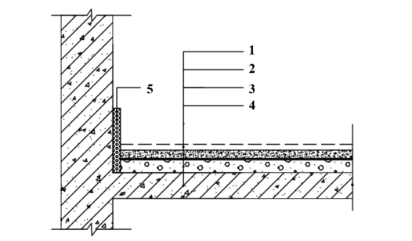
1-地面装饰层；2-石膏基自流平砂浆保护层；3-石膏基隔声保温层；4-楼板结构层；5-竖向隔声片
图5.3.1 石膏复合材料建筑楼板隔声保温系统基本构造
5.3.2石膏复合材料建筑楼板（设有地暖管道）隔声保温系统基本构造应由混凝土楼板结构层、石膏基隔声保温层、反射隔热膜、地暖管道、石膏基自流平砂浆保护层组成，按图5.3.2设计；
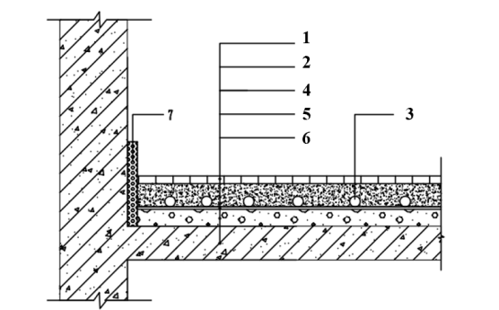
1-地面装饰层；2-石膏基自流平砂浆保护层；3-地暖管道；4-反射隔热膜；5-石膏基隔声保温层；6-楼板结构层；7-竖向隔声片
图5.3.2 石膏复合材料建筑楼板（设有地暖管道）隔声保温系统基本构造
5.3.3管道穿越楼板时断声桥构造如图5.3.3所示；
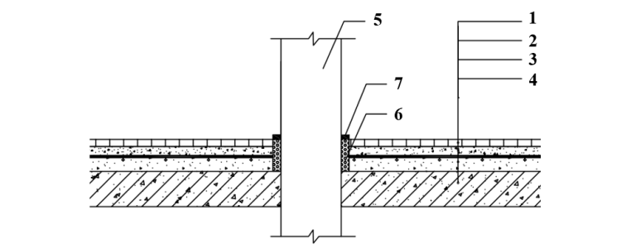
1-地面装饰面层；2-石膏基自流平砂浆保护层；3-石膏基隔声保温层；4-楼板结构层；5-穿越楼板竖向管道及套管；6-竖向隔声片；7-建筑密封胶
图5.3.3 石膏复合材料建筑楼板（有管道穿越）隔声保温系统基本构造
5.3.4精装房装饰面层石膏复合材料建筑楼板隔声保温系统基本构造分木地板和地砖饰面，分别如图5.3.4-1和5.3.4-2所示；
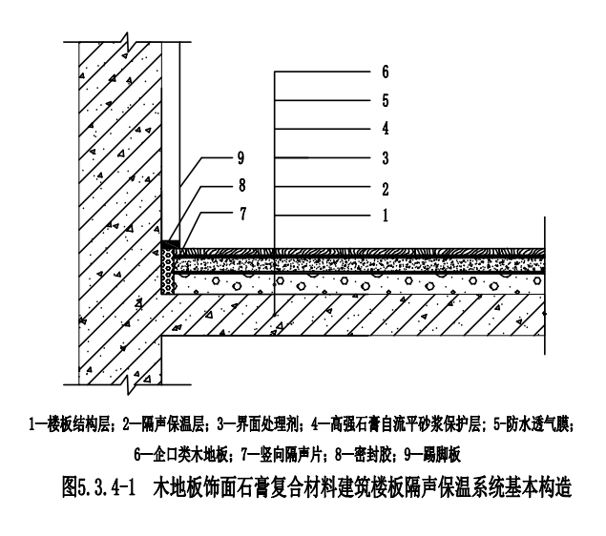
1-楼板结构层；2-石膏基隔声保温层；3-界面处理剂；4-石膏基自流平砂浆保护层；5-防水透气膜；6-企口类木地板；7-竖向隔声片；8-建筑密封胶；9-踢脚板
图5.3.4-1 木地板饰面石膏复合材料建筑楼板隔声保温系统基本构造

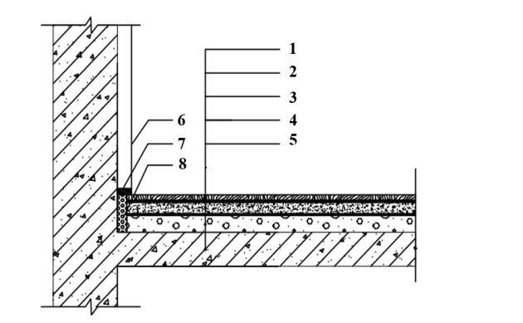
1-面砖/石材；2-粘结砂浆层（采用水泥基瓷砖时应涂刷界面剂）；3-石膏基自流平砂浆保护层；4-石膏基隔声保温层；5-楼板结构层；6-竖向隔声片；7-建筑密封胶；8-踢脚板
图5.3.4-2 面砖/石材饰面石膏复合材料建筑楼板隔声保温系统基本构造

5.3.5 石膏基隔声保温层构造设计应符合下列规定：
1石膏基隔声保温层厚度应根据现行建筑节能设计标准和隔声设计标准，按照表5.2.2确定；
2 楼面隔声保温系统与侧墙拼接处应采用竖向隔离片进行隔热及断声桥处理，竖向隔离片铺贴于墙体表面，高度应高于保护层的厚度。

5.3.6 石膏基自流平砂浆保护层构造设计应符合下列规定：
1采用石膏基自流平砂浆作为保护层，强度等级不应低于G25；
2 保护层应设置伸缩缝，伸缩缝设置应符合下列规定：
- 房间楼板面积大于30m²，边长大于4.0m时，应设置伸缩缝，其间距不应大于4.0m。
- 门洞口两侧、房间阳角处、隔声保温楼板与非隔声保温楼板交界处应设置伸缩缝，如图5.3.5所示。
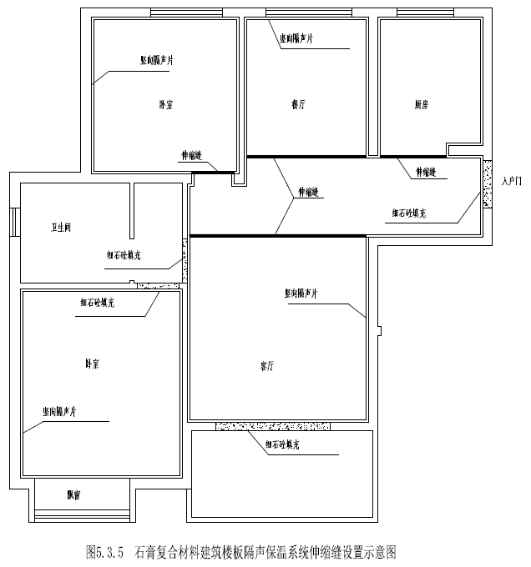
图5.3.6石膏复合材料建筑楼板隔声保温系统伸缩缝设置示意图

6 施工

6.1 一般规定
6.1.1石膏复合材料建筑楼板隔声保温工程的施工，应在建筑楼板结构工程、墙体抹灰结束并经验收合格后进行，基层质量应符合现行国家标准《建筑地面工程施工质量验收规范》GB 50209、《建筑装饰装修工程质量验收标准》GB 50210的有关规定。

【条文说明】工程现场常出现楼板表面平整度严重超标以及楼板高差较大的问题，本条对隔声保温层施工前的基层条件进行了规定，且应满足《建筑地面工程施工质量验收规范》GB 50209和《建筑装饰装修工程质量验收标准》GB 50210的相关要求。
6.1.2施工单位应编制专项施工方案并经监理（建设）单位审查批准，在施工前对施工人员进行技术交底和必要的实际操作培训，并留存相应的记录。

【条文说明】为确保隔声保温工程施工质量，根据设计图纸，结合工程实际情况，编制专项施工方案。施工人员的操作技能和责任心对隔声保温工程的隔声保温效果和系统整体质量影响较大，在施工前对相关人员进行技术交底和必要的实际操作培训，技术交底和培训均应留有记录。
6.1.3对进场的石膏复合楼板隔声保温系统材料进行检查验收，核查产品合格证明文件和性能检验报告，并按本标准规定的检查项目、检验方法和检查数量进行见证取样复验，合格后方可使用。
6.1.4石膏复合楼板隔声保温系统工程大面积施工前，应在现场采用相同材料、构造做法和工艺制作样板，经建设相关单位确认后方可进行施工。

【条文说明】实施样板引路制度，是对作业人员进行技术交底的过程要求。施工样板不仅可以直观地感受和评判工程质量与工艺状况，还可以对材料、做法、效果等进行直接检查，并可以作为验收的参照实物标准。
6.1.5石膏复合楼板隔声保温工程施工过程中，各道工序之间应做好交接检查验收，并做好隐蔽工程验收记录，保留必要的影像资料。
6.1.6隔声保温系统施工期间以及完工后24 h内，施工环境温度不宜低于5℃，不宜高于35°C。夏季施工应采取措施避免阳光暴晒。

【条文说明】楼板隔声保温系统的保护层为石膏自流平现浇层，温度低于5 ℃石膏自流平砂浆中的水分易结冰膨胀，影响石膏基自流平砂浆地面的最终性能。

6.2 施工工序
6.2.1石膏复合楼板隔声保温系统施工工艺流程可参照图6.2.1进行。
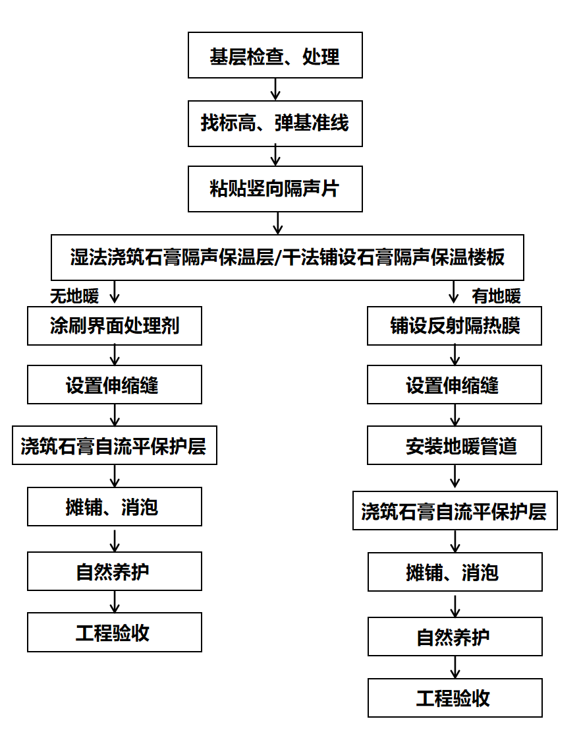
图6.2.1 石膏复合材料建筑楼板隔声保温工程施工流程图
【条文说明】楼板基面不平整、局部凹凸不平将导致隔声保温减振层铺设不平整，产生起拱、翘曲现象，易引起上部保护层厚薄不均匀、产生裂缝。因此，铺设隔声保温层前，认真做好基层处理，严把基层施工质量关。
采用预制石膏隔声保温板铺设时，注意接缝宽度以及缝隙的密封处理，避免产生声桥以及浇筑找平保护层时浆液的渗入影响隔声保温层效果。
6.2.2 石膏复合材料建筑楼板隔声保温工程施工工序为基层处理、标高弹线、粘贴竖向断桥隔声条、浇筑石膏复合隔声保温材料/铺设预制石膏隔声保温板、涂刷界面处理剂、浇筑石膏自流平、刮平消泡、自然养护、铺设防潮膜/粘结层、铺设地面装饰等，具体包括：
1 基层处理。石膏复合材料建筑楼板隔声保温工程施工前，清扫结构层表面及墙脚处墙面基层的浮尘、油渍、污垢等影响粘结的杂物清理干净。突出物应剔除，局部凹坑应采用石膏自流平进行修补找平，平整度允许偏差不应大于5mm；
2 标高弹线。在四周墙体表面弹出标高水平线及竖向隔声片粘贴上口位置基准线，确定层面的厚度，拉水平线；
3 粘贴竖向断桥隔声条。在四周墙角、穿楼板竖向管道的套管、门坎处贴竖向隔声片，竖向隔声片应高于找平保护层，接缝应采用对接方式，防水胶带在接缝两侧的粘贴宽度宜相等，且平整、牢固。粘贴应平整、连续，不应漏贴，粘贴后应对粘贴情况进行全数检查并记录；
4 浇筑石膏复合隔声保温材料/铺设预制石膏隔声保温板。将石膏复合隔声保温材料浆体均匀浇筑摊铺在楼板结构层上，再用杠尺刮平或铺设预制石膏隔声保温板并采用密封胶带处理接缝，形成连续无接缝的隔声保温层；
5 涂刷界面处理剂。应在石膏复合隔声保温材料/铺设预制石膏隔声保温板上均匀涂刷界面剂，进行气孔封闭并提高粘结力；
5 铺隔热膜和地暖管。若石膏复合材料建筑楼板隔声保温工程需安装地暖，则在隔声保温层铺设并检查后，铺设隔热膜，在隔热膜上方将地暖管安装在预制沟槽中；
6 浇筑石膏自流平。浇筑石膏自流平找平层，浇筑时出料口应垂直于施工面，并确保由内至外平行浇筑，使石膏自流平砂浆均匀排布；
7 刮平消泡。找平保护层浇筑后应立刻进行表面刮平消泡处理，减少表面气泡缺陷；
8 自然养护。自流平石膏浇筑及养护期间6h内应关闭门窗保湿、挡风，以免失水开裂。在充分硬化前不得上人。

6.3 施工要点
6.3.1楼板基层应坚实、平整、清洁。凸出部位应剔除，凹坑采用强度等级不低于M15的水泥砂浆修补。
【条文说明】石膏基自流平砂浆必须搅拌均匀以避免拌合物匀质性较差出现的质量问题，对于面积较大的楼面，可以采用辅助铺平工具。
6.3.2 石膏复合材料建筑楼板隔声保温工程采用湿法工艺时，施工应符合下列规定：
1 石膏复合材料建筑楼板隔声保温工程施工前，施工单位应根据设计和工程要求等编制施工方案。
2门洞处应支模，支模高度应大于自流平石膏保护层浇筑后的高度。
3现场采用专用浇筑设备，石膏隔声保温复合材料和石膏自流平应采用强制式搅拌机搅拌，严格按规定的水灰比拌和均匀。搅拌好的石膏基浆体应在1h内用完。
4 石膏隔声保温复合材料应均匀浇筑在楼板结构层上，浇筑后应立即进行刮平处理。
5 施工后应做好成品保护，成品不宜再进行开槽打洞及污染，不得有重物或尖物撞击建筑地面，对撞坏的建筑地面及时修复。
6 冬季施工应做好防冻保护措施，石膏隔声保温复合材料和石膏自流平施工时环境温度低于5℃时不宜施工。
6.3.3石膏复合材料建筑楼板隔声保温工程采用干法工艺时，施工应符合下列规定：
1 石膏复合材料建筑楼板隔声保温工程干法施工前，同样应根据设计和工程要求等编制施工方案。
2 石膏自流平砂浆应采用强制式搅拌机搅拌，搅拌时间为2-3min，拌和要均匀，30min流动度≥140mm。
3 预制石膏隔声保温板在门洞口处铺设时，宜铺设至墙体外边缘。
4 预制石膏隔声保温板建筑地面隔声保温系统薄贴地砖前，应对找平保护层进行界面剂处理，粘结层厚度应控制在5~8mm。
5 预制石膏隔声保温板建筑地面隔声保温系统薄铺木质地板时，需铺设防潮垫层。
6 预制石膏隔声保温板铺设完成后应检查表面平整度、铺设完整性和板间接缝情况，避免使用尺寸偏差较大，破损的预制石膏隔声保温板进行施工，检查无误后清理接缝处浮尘，粘贴密封胶带。
7 预制石膏隔声保温板铺设完成后禁止将抗压荷载大于70t的设备或重物置于其上。
8 干法施工时竖向隔声片宜采用双面胶或码钉等方式固定。
9 待所有粘贴胶带均完成后方可进行找平层浇筑，浇筑过程中要注意观察并防止石膏自流平砂浆渗漏进下部结构。
10 施工后应做好成品保护，成品不宜再进行开槽打洞及污染，不得有重物或尖物撞击建筑地面，对撞坏的建筑地面及时修复。
11 冬季施工应做好防冻保护措施，石膏隔声保温复合材料和石膏自流平施工时环境温度低于5℃时不宜施工。
6.3.4 楼面采用辐射供暖时，材料性能及施工等要求应符合现行行业标准《辐射供暖供冷技术规程》JGJ 142的有关规定。辐射供暖管道铺设过程中不得损坏隔声保温层。
6.3.5 在楼板结构层上表面弹出石膏自流平砂浆面层的伸缩缝位置线，用于控制石膏自流平砂浆的完成面伸缩缝的位置。伸缩缝宜设置在门洞、墙体阳角处等位置。
6.3.6 饰面层的施工作业应待石膏复合材料建筑楼板隔声保温工程施工完毕后，且达到饰面施工要求后方可进行。

7 验收

7.1 一般规定
7.1.1 石膏复合材料建筑楼板隔声保温工程为建筑节能工程的一个分项工程，其施工质量验收除应符合设计和本标准的要求外，尚应符合现行尚应符合现行国家标准《建筑地面工程施工质量验收规范》GB 50209、《建筑节能工程施工质量验收标准》GB 50411的有关规定。
【条文说明】石膏复合材料建筑楼板隔声保温工程归口建筑节能工程分项验收，包括隔声保温层、保护层。在施工质量验收中严格遵守石膏复合材料建筑楼板隔声保温工程的施工质量验收依据及验收要求。
7.1.2 石膏复合材料建筑楼板隔声保温系统的主要材料和配套材料应符合设计要求和产品标准要求。材料或产品进场时，应提供产品合格证、产品出厂检验报告、有效期内的系统型式检验报告等。
7.1.3 施工过程中应及时进行质量检查、隐蔽工程验收和检验批验收，施工完成后应进行石膏复合材料建筑楼板隔声保温分项工程验收。
【条文说明】石膏复合材料建筑楼板隔声保温工程施工过程涉及多个隐蔽工程，及时进行质量检查和隐蔽工程验收，确保工程施工质量。
7.1.4 石膏复合材料建筑楼板隔声保温工程每一道施工工序完成后，应经检查验收合格后方可进行下一道工序的施工。
7.1.5 石膏复合材料建筑楼板隔声保温工程分项工程应对下列部位或内容进行隐蔽工程验收，并应有详细的文字记录和必要的影像资料：
1 建筑地面基层处理；
2 竖向隔声片粘贴；
3 石膏隔声保温复合材料/预制石膏隔声保温板铺设；
4 预制石膏隔声保温板之间、竖向隔声片之间、隔声保温层与竖向隔声片的接缝部位处密封胶带拼缝处理；
5 石膏自流平施工质量。
【条文说明】本条列出楼面隔声保温工程通常应进行隐蔽工程验收的部位或内容，以规范隐蔽工程验收。当施工中出现本条未列出的内容时，在施工方案中对隐蔽工程验收内容加以补充。
本条要求隐蔽工程验收不仅有详细的文字记录，还有必要的图像资料，这是为了利用现代科技手段更好地记录隐蔽工程的真实情况。对于“必要”，可理解为有隐蔽工程全貌和有代表性的局部（部位）照片。其分辨率以能够表达清楚受检部位的情况为准。照片应作为隐蔽工程验收资料与文字资料一同归档保存。
7.1.6 石膏复合材料建筑楼板隔声保温工程检验批的划分应符合下列规定：
1 每1000m²划为一个检验批，不足1000m²也为一个检验批；
2 检验批的划分也可根据与施工流程相一致且方便施工与验收的原则，由施工单位与监理（建设）单位共同商定。
【条文说明】各个项目的功能、类型各异，对于隔声保温系统的验收，一般按照1000m²划分检验批，当项目存在特殊性时，可以由项目相关方协商商定，但石膏基自流平砂浆检验批划分不得超过1000m²。
7.1.7 石膏复合材料建筑楼板隔声保温工程竣工验收应提供下列资料，并纳入竣工技术档案：
1 设计文件、图纸会审、设计变更文件和洽商记录；
2 石膏隔声保温复合材料/预制石膏隔声保温板、石膏自流平的型式检验报告，主要组成材料的产品合格证、产品出厂检验报告、进场复检报告和进场核查记录；
3 通过审批的施工方案和施工技术交底；
4 隐蔽工程验收记录和图像资料；
5 检验批、分项工程验收记录；
6 其它对工程质量有影响的技术资料。
7.1.8 石膏复合材料建筑楼板隔声保温工程的检验批质量验收合格，应符合下列规定：
1 主控项目的质量抽检均应合格；
2 一般项目的质量经抽检合格，当采用计数检验时，检查点合格率不应小于80%，且不得存在严重缺陷，且最大偏差值不得超过允许差值的50%；
3 凡达不到质量标准时，应按现行国家标准《建筑工程施工质量验收统一标准》GB 50300的规定处理；
4 应具有完整的施工操作依据和质量验收记录。
【条文说明】本条是对楼面隔声保温工程检验批验收合格质量条件的基本规定，本条规定与现行国家标准《建筑工程施工质量验收统一标准》GB 50300和《建筑节能工程施工质量验收标准》GB 50411等有关标准的规定完全一致。应注意对于“一般项目”不能作为可有可无的验收内容，验收时要求一般项目也均合格，当发现不合格情况时，应进行返修。只有当难以修复时，对于采用计数检验的验收项目，才允许适当放宽，至少有80%的检查点合格即可通过验收，同时规定剩余的20%的不合格点不得有“严重缺陷”且不超过允许值的1.5倍。
具有完整的施工操作依据和质量检查验收记录、检验批现场验收检查原始记录，主要包括检查的数量、部位、质量状况以及交接记录、隐蔽记录等。
7.1.9 石膏复合材料建筑楼板隔声保温工程应由有资质的第三方进行现场隔声检测。
【条文说明】石膏复合材料建筑楼板隔声保温工程施工完后，应在整体工程竣工验收前，且现场具备楼板检测的条件下，由具备现场隔声检测资质的第三方对楼板的撞击声隔声性能进行检测。

7.2 主控项目
7.2.1 用于石膏复合材料建筑楼板隔声保温工程的主要材料和辅助材料品种，其规格、性能应符合设计要求和相关标准的规定。
检验方法：检查产品合格证、型式检验报告和进场复验报告等质量证明文件。
检查数量：按进场批次，每批随机抽取3个试样进行检查；质量证明文件按检验批全数检查。
【条文说明】本条是对隔声保温工程使用材料、产品的基本规定。要求材料、产品的品种、规格等符合设计要求，不能随意改变和替代。通常在材料、产品进场时划分检验批抽取试样，对试样进行目视、尺量或称重等方法检查，并对其质量证明文件进行核查确认，质量证明文件包括但不限于有效期内的系统及材料型式检验报告、出厂检验报告、产品合格证等。
抽样检查数量为每种材料、产品按进场批次每批次至少随机抽取3个。当能够证实多次进场的同种材料属于同一生产批次时，也可按该材料的出厂检验批次和抽样数量进行检查。如果发现问题，扩大抽查数量，最终确定该批材料、产品是否符合设计要求。
7.2.2 石膏复合材料建筑楼板隔声保温工程材料进场时，应对主要材料的性能进行现场抽样复验，复验项目应符合表7.2.2的规定。
表7.2.2 石膏复合材料建筑楼板隔声保温工程主要材料抽样复验项目
主要材料 | 复检项目
石膏隔声保温复合材料 | 干密度kg/m³、导热系数λc/[W/(m·K)]、28d绝干抗压强度MPa
预制石膏复合材料隔声保温板 | 干密度kg/m³、导热系数λc/[W/(m·K)]、绝干抗压强度MPa、厚度mm
石膏基自流平砂浆 | 30min流动度mm、28d绝干抗压强度MPa、2h吸水率
检验方法：随机抽样送检，核查复验报告。
检查数量：按楼面面积每10000m²抽样复验1次；楼面面积不足10000m²时，抽样复验1次。同项目、同施工单位且同时施工的多个单位工程（群体建筑），可合并计算楼面抽检面积。
【条文说明】现场施工的隔声保温材料、石膏自流平砂浆性能指标受天气、工人熟练程度、设备等的影响，对导热系数、强度、密度等进行复验。本条列出石膏复合材料建筑楼板隔声保温工程主要材料的复验项目和抽检批次要求。复验的试验方法遵守本标准中的试验标准。复验实测值是否合格依据设计和本标准判定。复验为见证取样送检，见证取样送检由建设单位委托，由具备见证检验资质的检测机构进行试验。
7.2.3 应在施工过程中按检验批制作石膏隔声保温复合材料和石膏自流平砂浆同条件养护试件，并应见证取样送检。石膏隔声保温复合材料检测其干密度，石膏自流平砂浆检测28d绝干抗压强度。
检验方法：核查检验报告。
检查数量：楼面隔声保温面积10000m²以内检验1次，面积每增加10000 m²应增加检验1次。
7.2.4 竖向隔声片的粘贴应连续布满房间内所有的墙脚处墙面、穿楼板管道根部、门坎处，竖向隔声片接缝宽度不应大于1 mm。
检验方法：尺量、观察检查，核查隐蔽工程检查记录。
检查数量：每个检验批抽取3个自然间，测量竖向隔声片接缝宽度；其余全数检查。
7.2.5 铺设预制石膏隔声保温板时，表面应平整，缝宽应符合设计要求。
检验方法：观察检查。
检查数量：每个检验批抽查3处，每处10 m²。
7.2.6 拼缝上的防水胶带（或建筑密封胶）应密封良好。
检验方法：观察检查，核查隐蔽工程检查记录。
检查数量：全数检查。
7.2.7 石膏复合材料建筑楼板隔声保温工程施工完毕后，隔声性能应符合设计文件和本标准的规定。
检验方法：核查有隔声要求的房间楼板撞击声隔声性能的现场检验报告。
检查数量：选取有隔声要求的主要功能类型房间进行检测，同类功能、相同构造做法的房间至少选取2个不同大小面积的房间进行隔声性能现场检测。
【条文说明】建筑楼板隔声保温工程的隔声性能的验收主要是楼板撞击声隔声性能进行检查。由于部分国家标准正在修订中，当行业标准与国家标准指标要求有矛盾且行业标准低于国家标准要求时，以国家标准要求为评判依据。
本条检查数量考虑到相同功能房间楼板结构构造不同时隔声性能会有差异，又考虑到相同功能房间即使楼板结构构造相同，但由于房间面积大小不同也会导致室内混响时间与侧向传声有所差异，从而影响隔声性能。因此，有隔声性能要求的主要功能房间，同类功能不同构造做法的房间至少每种构造做法选取1个房间进行现场检测，同类功能相同构造做法的房间至少选取2个不同大小面积的房间进行现场检测。

7.3 一般项目
7.3.1 竖向隔声片的粘贴应连续、牢固，接缝宽度不应大于1mm。
检验防范：观察；卡尺量。核查隐蔽工程验收记录。
检验数量：每个检验批抽取3个自然间，测量竖向隔声片接缝宽度；其余全数检查。
7.3.2 石膏复合材料建筑楼板隔声保温工程的材料外观和包装应完整无破损，符合设计要求和产品标准的规定。
检验方法：观察检查。
检查数量：全数检查。
7.3.3 石膏自流平保护层伸缩缝设置应符合设计要求。
检验方法：观察检查。
检查数量：全数检查。
7.3.4 楼板保护层表面应平整，表面平整度偏差不大于3mm。
检验方法：用2m靠尺或楔形塞尺检查。
检查数量：每个检验批抽查3%的自然间，且不得小于3间。
【条文说明】楼板隔声保温系统施工完后，还需进行饰面层的施工，保护层为楼面隔声保温工程地面装饰层的基层，保护层的表面平整度直接影响地面装饰层施工质量，因此对保护层平整度提出了要求。

本规范用词说明
1为便于在执行本规范条文区别对待，对要求严格程度不同的用词说明如下：
1) 表示很严格，非这样做不可的：
正面词采用“必须”，反面词采用“严禁”；
2) 表示严格，在正常情况下均应这样做的：
正面词采用“应”，反面词采用“不应”或“不得”；
3) 表示允许稍有选择，在条件许可时首先应这样做的：
正面词采用“宜”，反面词采用“不宜”；
4) 表示有选择，在一定条件下可以这样做的，采用“可”。
2规范中指明应按其他有关标准执行的写法为“应符合……的规定”或“应按……执行”。

引用标准名录
1 《混凝土砌块和砖试验方法》GB/T 4111
2 《石膏化学分析方法》 GB/T 5484
3 《泡沫塑料及橡胶线性尺寸的测定》 GB/T 6342
4 《建筑材料放射性核素限量》GB 6566
5 《建筑材料燃烧性能分级方法》 GB 8624
6 《建筑石膏》 GB/T 9776
7 《绝热材料稳态热阻及有关特性的测定防护热板法》 GB/T 10294
8 《建设用砂》 GB/T 14684
9 《建筑石膏力学性能的测定》GB/T 17669.3
10《水泥胶砂强度检验方法（ISO法）》GB/T 17671
11《声学建筑和建筑构件隔声测量第3部分建筑构件空气声隔声的实验室测量》GB/T 19889.3
12《声学建筑和建筑构件隔声测量第4部分：房间之间空气隔声量的现场测量》 GB/T 19889.4
13《声学建筑和建筑构件隔声测量第6部分：楼板撞击声隔声的实验室测量》GB/T 19889.6
14《声学建筑和建筑构件隔声测量第7部分：楼板撞击声隔声的现场测量》 GB/T 19889.7
15《声学建筑和建筑构件隔声测量第8部分：重质标准楼板覆面层撞击声改善量的实验室测量》GB/T 19889.8
16《计数抽样检验程序第1部分:按接收质量限（AQL）检索的逐批检验抽样计划》 GB/T 2828.1
17《声学动刚度测定第1部分：楼板下的弹性材料》 GB/T 35426.1
18《民用建筑隔声设计规范》 GB/T 50118
19《建筑隔声评价标准》 GB/T 50121
20《民用建筑热工设计规范》GBT 50176
21《民用建筑设计通则》 GB/T 50325
22《住宅建筑规范》 GB/T 50368
23《绿色建筑评价标准》 GB/T 50378
24《建筑节能与可再生能源利用通用规范》GB 55015
25《建筑环境通用规范》GB 55016
26《无机硬质绝热制品试验方法》GBT5486
27《α型高强石膏》JC/T2038
28《民用建筑节能设计标准》 JGJ 26
29《建筑砂浆基本性能试验方法标准》JGJ 70
30《地面用水泥基自流平砂浆》JCT 985
31《石膏基自流平砂浆》 JC/T 1023
32《公路工程水泥及水泥混凝土试验规程》JTG 3420
33《辐射供暖供冷技术规程》JGJ 142

附录A复合材料隔声保温楼板系统撞击声隔声性能实测数据参考表
系统 | 序号 | 主要构造做法  （由上到下） | 构造图 | 计权标准化撞击声压级
清水面层复合材料隔声保温系统 | 1 | 1-石膏自流平保护层；  2-隔声保温层；  3-楼板结构层；  4-竖向隔声片；  5-踢脚板。 | 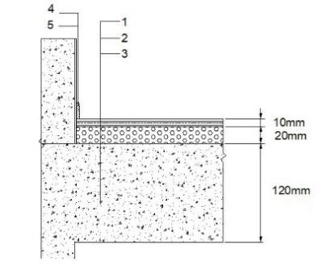 | ≤75dB
清水面层复合材料隔声保温系统 | 1 | 1-石膏自流平保护层；  2-隔声保温层；  3-楼板结构层；  4-竖向隔声片；  5-踢脚板。 | 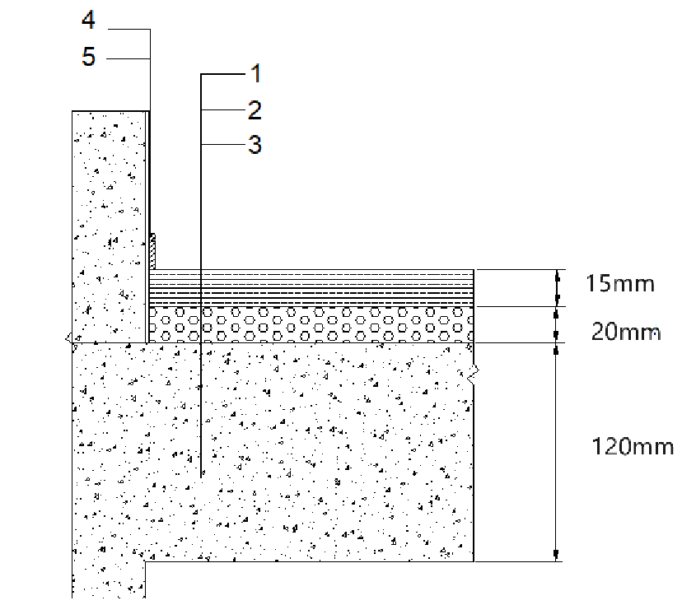 | ≤75dB
清水面层复合材料隔声保温系统 | 1 | 1-石膏自流平保护层；  2-隔声保温层；  3-楼板结构层；  4-竖向隔声片；  5-踢脚板。 | 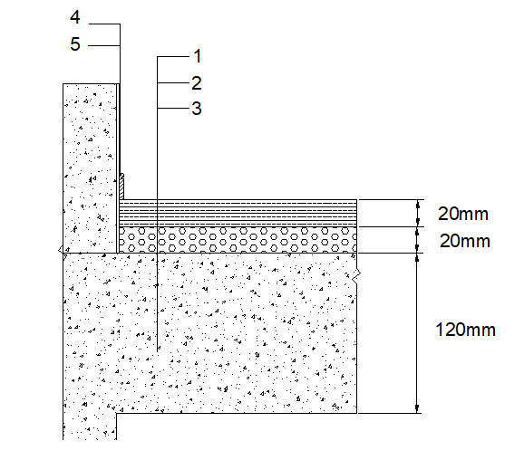 | ≤75dB
清水面层复合材料隔声保温系统 | 2 | 1-石膏自流平保护层；  2-隔声保温层；  3-楼板结构层；  4-竖向隔声片；  5-踢脚板。 | 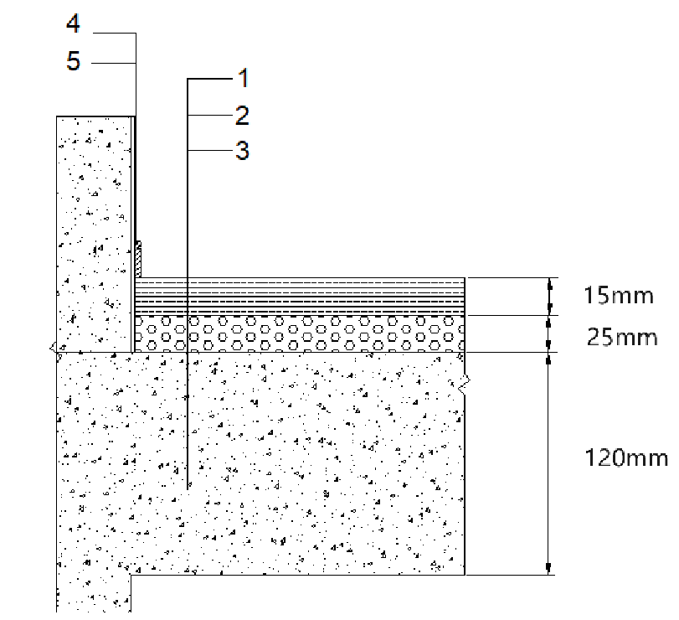  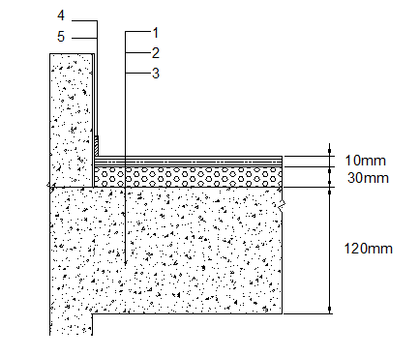 | ≤65~70dB
清水面层复合材料隔声保温系统 | 3 | 1-石膏自流平保护层；  2-隔声保温层；  3-楼板结构层；  4-竖向隔声片；  5-踢脚板。 | 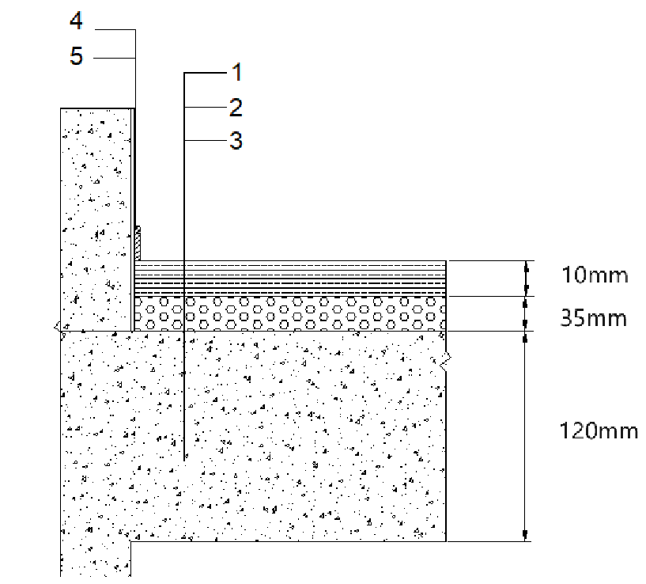 | ≤55~65dB
清水面层复合材料隔声保温系统 | 3 | 1-石膏自流平保护层；  2-隔声保温层；  3-楼板结构层；  4-竖向隔声片；  5-踢脚板。 | 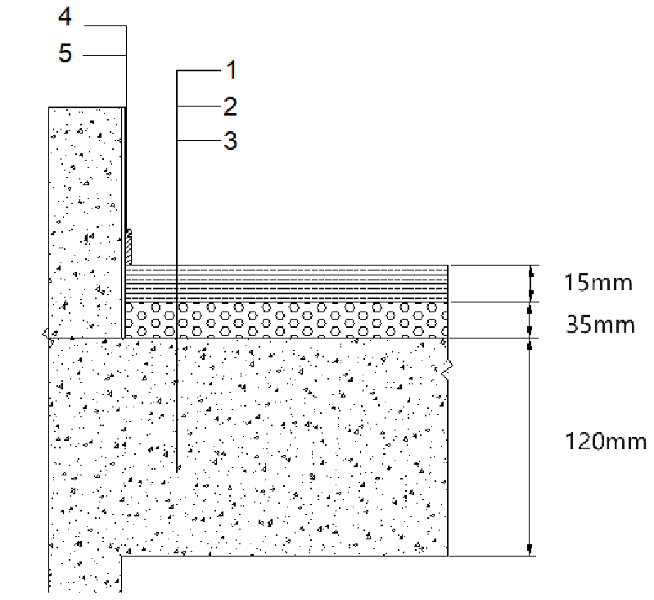 | ≤55~65dB
清水面层复合材料隔声保温系统 | 3 | 1-石膏自流平保护层；  2-隔声保温层；  3-楼板结构层；  4-竖向隔声片；  5-踢脚板。 | 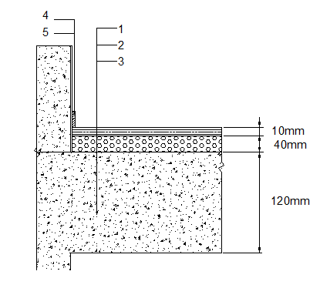 | ≤55~65dB
清水面层复合材料隔声保温系统 | 3 | 1-石膏自流平保护层；  2-隔声保温层；  3-楼板结构层；  4-竖向隔声片；  5-踢脚板。 | 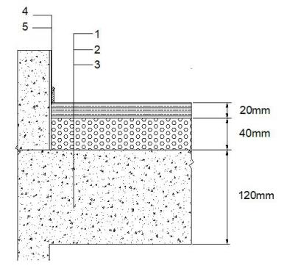 | ≤55~65dB
清水面层复合材料隔声保温系统 | 3 | 1-石膏自流平保护层；  2-隔声保温层；  3-楼板结构层；  4-竖向隔声片；  5-踢脚板。 | 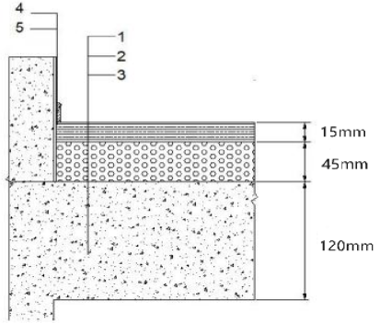 | ≤55~65dB
清水面层复合材料隔声保温系统 | 4 | 1-石膏自流平保护层；  2-隔声保温层；  3-喷涂界面层；  4-楼板结构层；  5-竖向隔声片；  6-踢脚板。 | 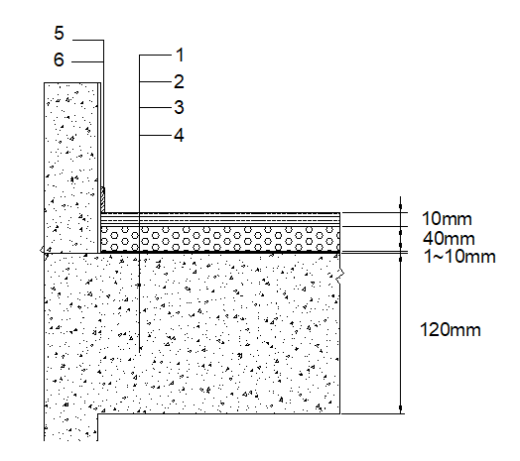 | ≤50~55dB
精装面层复合材料隔声保温系统 | 9 | 1-木地板；  2-防潮膜；  3-石膏自流平保护层；  4-隔声保温层；  5-楼板结构层；  6-竖向隔声片；  7-踢脚板。 | 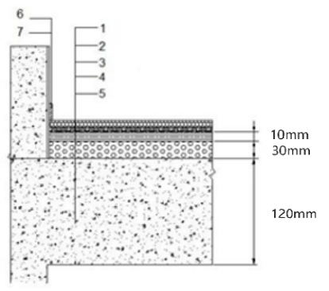 | ≤65dB
精装面层复合材料隔声保温系统 | 9 |  | 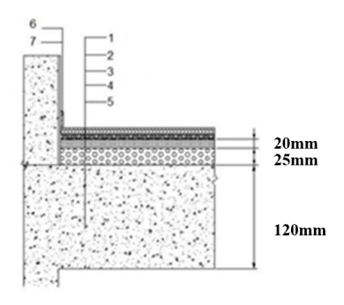 | ≤65dB
精装面层复合材料隔声保温系统 | 10 | 1-木地板；  2-防潮膜；  3-石膏自流平保护层；  4-隔声保温层；  5-楼板结构层；  6-竖向隔声片；  7-踢脚板。 | 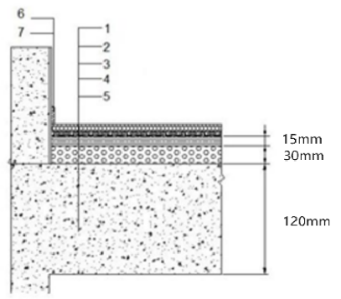 | ≤65dB
精装面层复合材料隔声保温系统 | 11 | 1-木地板；  2-防潮膜；  3-石膏自流平保护层；  4-地暖管；  5-隔热膜/隔热涂料  6-隔声保温层（（现浇/预制）；  7-楼板结构层；  8-竖向隔声片；  9-踢脚板。 | 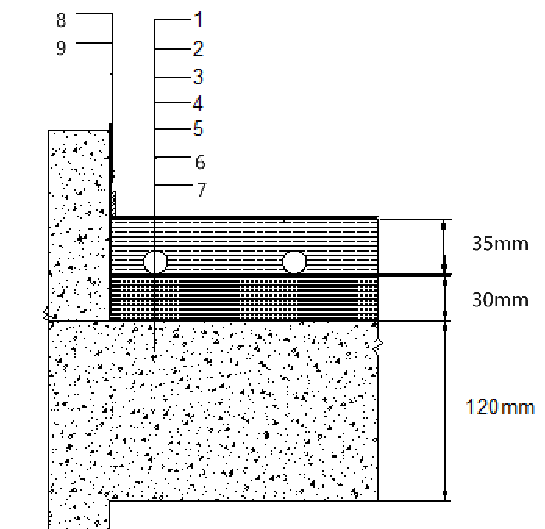 | ≤65dB
精装面层复合材料隔声保温系统 | 11 |  | 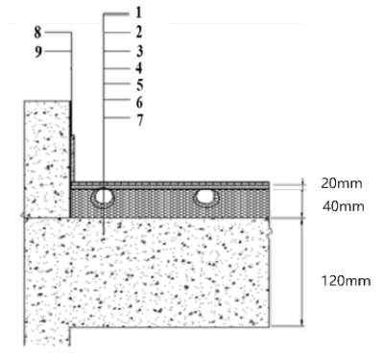 | ≤65dB

